Opgave 1:
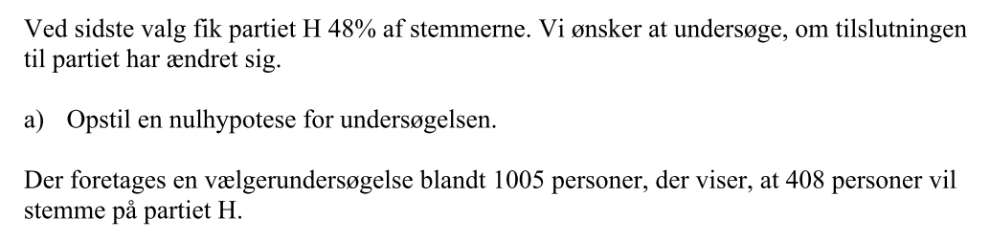
b) Bestem acceptområdet for en binomialtest med 5% signifikans. Og afgør om tilslutningen til partiet har ændret sig.

Opgave 2:
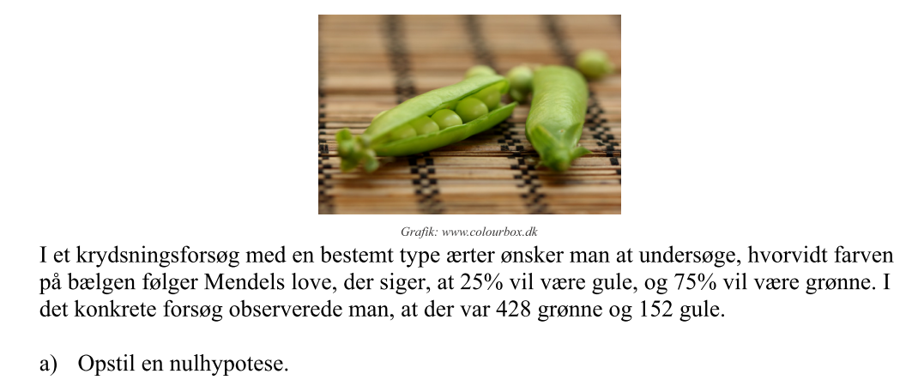
b) Bestem n og p og bestem acceptområdet for en binomialtest med 5% signifikans.
c) Skal nulhypotesen accepteres eller forkastes?

Opgave 3:
